Crisis de Residuos Urbanos.

El colapso de tachos públicos y la baja tasa de separación de residuos sólidos en Ecuador

Materia: Computación y Sociedad

Grupo: 7

Paralelo: 2

Integrantes:
Coronel Varas Oscar Jeanpiere Leon Rodriguez Arturo Daniel Palaguachi Jalca Jordan Raul Yagual Pincay Ronny Gabriel

Correcciones del Avance 1.

A corregir | Solución Aplicada
El planteamiento inicial no abordaba directamente el problema central. | Redefinición del enfoque para centrar el contenido del Avance 1 específicamente en la problemática de la crisis de residuos  y el colapso de contenedores.
Riesgo de plantear soluciones superficiales o disfrazadas en el árbol de problemas. | Reorganizando los componentes del proyecto, q solo lleve hechos, cifras, causas y efectos negativos actuales (saturación, costos de limpieza,  contaminación, falta de separación).
Se seleccionaron múltiples objetivos de desarrollo sostenible de forma difusa. | Selección estricta de un único ODS principal (ODS 12) para enfocar el  proyecto en la gestión de residuos.
Falta de precisión geográfica en el ámbito de estudio. | Delimitación del ámbito de estudio exclusivamente al cantón Guayaquil, concentrando la investigación en espacios públicos y comerciales de alto flujo peatonal (centros comerciales, terminales terrestres y campus  universitarios).
El dato de “8 limpiezas y 80 mingas” no está en la fuente [4] | Reemplazo del dato por cifras oficiales auditables de la DACMSE y Urvaseo sobre la generación diaria (4.700 t) y la acumulación de hasta 16 t de desechos retirados en operativos en puntos críticos de vía pública, actualizando la cita  bibliográfica correspondiente.
La bitácora se encontraba enlazada externamente en lugar de formar parte del cuerpo del documento. | Inclusión completa de la bitácora directamente en el cuerpo del documento institucional y no únicamente como  enlace externo.

Nuestros Objetivos

ODS Principal
[1] Para hacer frente a la crisis de acumulación y mala gestión de basura, el proyecto busca abordar el ODS 12: Producción y consumo responsables.

Metas específicas
- Dentro de los objetivos establecidos anteriormente, nuestros puntos concretos a tratar serán el 12.5: De aquí a 2030, reducir considerablemente la generación de desechos mediante actividades de prevención, reducción, reciclado y reutilización.

Fundamentación de la selección de los ODS
Nuestra elección se basa en la problemática de la gestión de residuos sólidos en Ecuador, delimitada por el colapso de tachos públicos y la baja tasa de separación de residuos sólidos. Según el Registro Estadístico de Gestión de Residuos Sólidos del Instituto Nacional de Estadística y Censos (INEC) y la Asociación de Municipalidades Ecuatorianas (AME), se reporta que aproximadamente el 77,1% de los residuos recolectados en el país no recibe un tratamiento adecuado. Esta cifra evidencia una deficiencia en la clasificación de la basura y refleja la situación a nivel nacional.
Dentro de un margen más concreto, en Guayaquil se generan 1,41 kg de residuos por habitante al día. Este alto nivel de generación diaria, sumado a la escasa cultura de separación, lleva directamente a la rápida saturación de los contenedores. Como consecuencia de este déficit en la gestión, se produce una acumulación descontrolada de desechos en calles y espacios comunes, consolidando un problema continuo que deteriora los entornos.

Descripción del problema
En Ecuador, el manejo de los residuos sólidos representa un reto ambiental debido al elevado volumen de desechos generados y a las deficiencias en su separación adecuada. De acuerdo con el Instituto Nacional de Estadística y Censos (INEC, 2024), en el país se recolectan aproximadamente 14.193,5 toneladas diarias de residuos sólidos, de las cuales el 77,1% se recoge sin ninguna diferenciación. Asimismo, solo el 27,1% de los Gobiernos Autónomos Descentralizados (GAD) Municipales reporta mantener procesos de separación de residuos en la fuente [2].
Esta problemática se agudiza en espacios de alta afluencia pública como centros comerciales, terminales terrestres y aeropuertos, donde la alta rotación de usuarios genera una acumulación acelerada de desperdicios. En estos entornos se detectan frecuentemente situaciones como la saturación de los recipientes, la acumulación de basura fuera de los contenedores y la mezcla indiscriminada de materiales reciclables con desechos comunes [3].

Dichas circunstancias sobrecargan la operatividad del personal de limpieza, deterioran la higiene e imagen visual de las instalaciones y entorpecen la gestión eficiente de los residuos a nivel nacional.

Evidencias:

Baja tasa de separación de residuos en la fuente a nivel nacional:

- Según el Registro Estadístico de Gestión de Residuos Sólidos del Instituto Nacional de Estadística y Censos (INEC) y la Asociación de Municipalidades Ecuatorianas (AME), en el país se recolectan en promedio 14.193,54 toneladas diarias de residuos sólidos, de las cuales el 77,1% se recoge de manera no diferenciada (sin clasificar) y solo el 27,1% de los Gobiernos Autónomos Descentralizados Municipales (GADM) ha iniciado o mantiene programas de separación de residuos en la fuente. Además, en la región Costa, la recolección no diferenciada asciende al 77,7%.

Generación crítica per cápita y desbordamiento en Guayaquil (Nivel Local):
El cantón Guayaquil presenta la producción per cápita (PPC) de residuos sólidos urbanos más alta de todo el Ecuador, con 1,41 kg/habitante/día, cifra que supera ampliamente tanto el promedio nacional urbano (0,90 kg/día) como el promedio regional de América Latina reportado por el Banco Mundial (0,74 kg/día). [4] Esto genera un volumen de entre 2.600 y 4.700 toneladas diarias de basura, lo que ocasiona la saturación y desbordamiento constante de los contenedores y tachos públicos en zonas de alto tránsito peatonal y comercial.

Mala disposición y proliferación de basura en los alrededores (Puntos críticos en vía pública):
[5] Según los reportes técnicos de la Dirección de Aseo Cantonal, Mercados y Servicios Especiales (DACMSE) del Municipio de Guayaquil y Urvaseo, en la ciudad se generan diariamente 4.700 toneladas de desechos, registrándose una alta incidencia de puntos críticos por basura arrojada fuera de los contenedores y en horarios no autorizados. En operativos de contingencia e hidrolavado en sectores urbanos críticos, las cuadrillas llegan a retirar hasta 16 toneladas de desechos acumulados en los alrededores de un solo punto de acopio comunitario, lo que evidencia que la falta de alerta de llenado y el depósito indebido en los exteriores del receptáculo representan una falla crítica del sistema de recolección.

Árbol de problemas
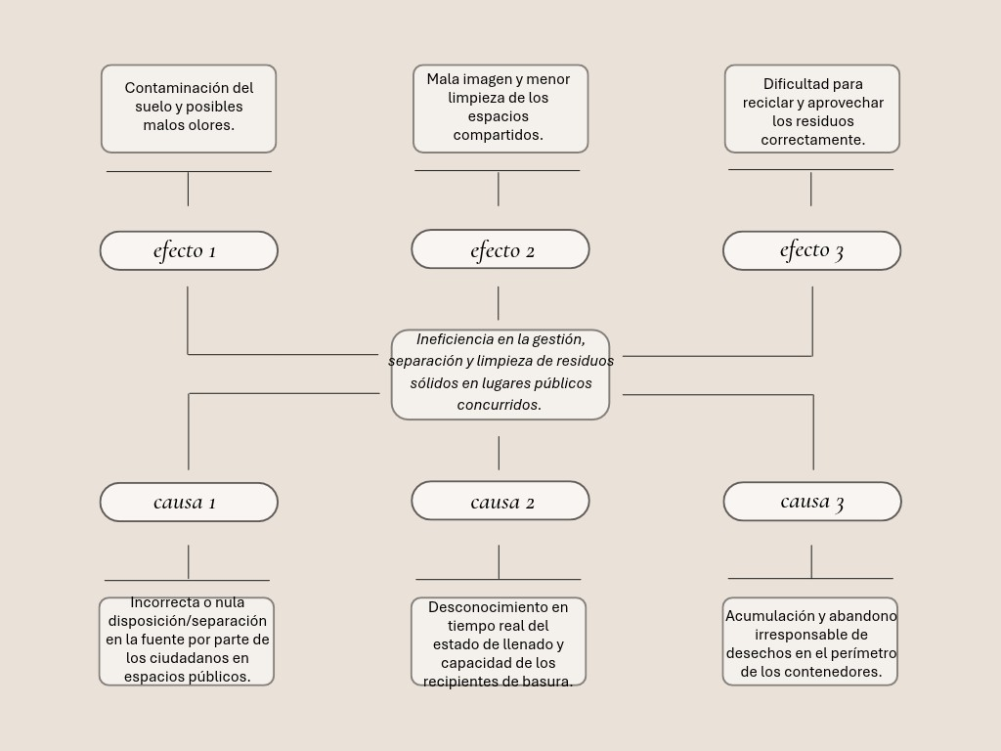
[6] Imagen del árbol de problemas

Público objetivo

La iniciativa está delimitada en el cantón Guayaquil y se enfoca en dos grupos de usuarios directamente vinculados con la gestión y el uso de contenedores en espacios de alto tránsito peatonal (centros comerciales, terminales terrestres y campus universitarios):
Usuarios transeúntes y consumidores (18 a 55 años): Estudiantes, trabajadores, visitantes y clientes que transitan por estas instalaciones y generan residuos de consumo inmediato (envases plásticos, latas, restos de comida y envoltorios). Este segmento interactúa directamente con la compuerta del contenedor al desechar sus residuos y se ve afectado por la acumulación y los malos olores cuando los tachos colapsan. Además, es el receptor directo de las alertas sonoras y visuales cuando un desecho se abandona indebidamente en el suelo alrededor del dispositivo.

Personal operativo de aseo y supervisores de mantenimiento: Trabajadores encargados de la limpieza, desalojo y supervisión de los recipientes en estas entidades. Este grupo padece una sobrecarga laboral causada por la necesidad de limpiar desperdicios desparramados en el piso y por la falta de un aviso oportuno de saturación, lo que los obliga a realizar inspecciones manuales periódicas. Ellos interactúan directamente con las alertas telemáticas de llenado para programar los vaciados antes de que ocurra un desbordamiento.

Mecanismos de contacto para encuestas y validación:
Para el levantamiento de información, se aplicarán encuestas presenciales y formularios digitales (mediante Google Forms y códigos QR) dirigidos a usuarios y transeúntes en los patios de comida y accesos peatonales de dichas instalaciones. De forma complementaria, se realizarán entrevistas directas al personal de conserjería y limpieza en sus horarios de mantenimiento.

Árbol de objetivos
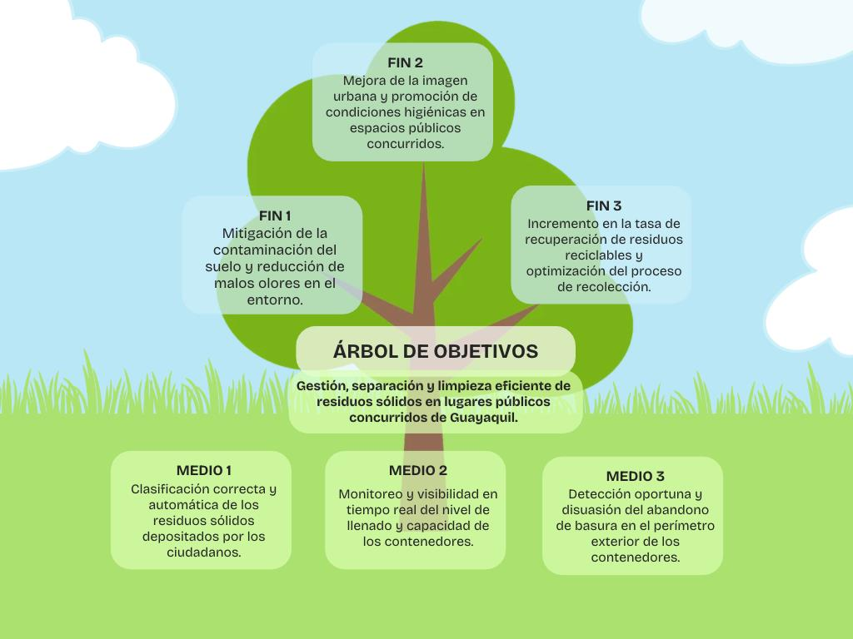

Objetivos

Objetivo general
Proponer una solución tecnológica para la gestión de residuos sólidos dirigida a los usuarios de zonas de alta concurrencia en la ciudad de Guayaquil, mediante el diseño de un prototipo de contenedor inteligente que prevenga la acumulación de basura.

Objetivos específicos
    - Identificar los requerimientos funcionales y sociales del sistema mediante el análisis de ubicaciones de alta concurrencia en Guayaquil, para justificar la viabilidad de la propuesta.
    - Proponer un mecanismo de detección de residuos abandonados en un radio de 1 a 2 metros alrededor del contenedor, mediante alertas auditivas.
    - Diseñar una propuesta de sistema de clasificación automática que permita separar los residuos sólidos en al menos dos categorías (Residuos orgánicos y plásticos).

Propuesta inicial de solución

¿Qué es y cómo funcionaría a grandes rasgos?
La propuesta consiste en el diseño conceptual de un sistema inteligente de gestión y disposición de residuos en sitio, denominado EcoSense Bin. El dispositivo es una estación de reciclaje automatizada de acceso público que integra tres subsistemas mecatrónicos y de sensado:
- Un módulo de admisión y clasificación asistida dotado de sensores de proximidad y una cámara con visión por computadora ligera que clasifica de manera automática el desecho depositado (plástico/latas frente a residuos generales no reciclables), redirigiéndolo internamente mediante compuertas motorizadas accionadas por servomotores al compartimento respectivo.
- Un arreglo de sensores ultrasónicos e infrarrojos de nivel instalados en la parte superior interna de cada cubículo, los cuales miden en tiempo real la distancia hasta la masa de desechos para calcular el porcentaje de llenado y disparar una señal cuando se alcanza el 85% y 95% de su volumen útil.
- Un sensor perimetral de proximidad ultrasónico/óptico (orientado hacia el suelo en un radio exterior de 1 a 2 metros acoplado a un sintetizador de voz y retroalimentación lumínica LED. Al detectar que un usuario arroja o abandona un residuo en el piso alrededor del contenedor, el sistema emite una alerta auditiva disuasoria y cordial (Por favor, deposita tu residuo dentro del contenedor para

mantener limpio el espacio"), reforzada visualmente para desincentivar los microbasurales en torno al tacho.

¿Quién la usaría?
El sistema está diseñado para dos tipos de usuarios en entornos públicos de alto tráfico en el cantón Guayaquil:
- Usuarios finales y transeúntes (18 a 55 años): Quienes interactúan con la interfaz física del tacho al momento de deshacerse de un residuo. La automatización les facilita la disposición sin exigirles conocimientos técnicos previos de clasificación ni contacto físico con las tapas, al tiempo que reciben una retroalimentación directa si dejan desperdicios en los alrededores.
- Personal operativo de limpieza y supervisores de mantenimiento: Usuarios primarios del componente telemático del sistema. Mediante las notificaciones automáticas de llenado emitidas por el contenedor, el personal de aseo puede priorizar sus recorridos de recolección de manera predictiva, evitando la inspección manual rutinaria y reduciendo el esfuerzo físico asociado a la limpieza de basura derramada o desbordada en el pavimento.

¿Qué tecnologías de la información utilizaría?
La solución se apoya en una arquitectura de Internet de las Cosas y sistemas embebidos, estructurada en tres capas tecnológicas:
- Capa de Sensado y Actuación: Sensores ultrasónicos (HC-SR04 o equivalentes industriales) para la medición volumétrica interna y la detección perimetral de presencia en el suelo; sensores de proximidad capacitivos/inductivos para discriminar metales y materiales densos; servomotores de alto torque para la orientación mecánica de las compuertas; y un módulo de reproducción de audio digital complementado con señalización lumínica RGB.
- Capa de Control y Procesamiento Local: Microcontrolador con conectividad inalámbrica integrada (como ESP32 o Raspberry Pi Pico W), encargado de ejecutar la lógica de lectura de sensores, la discriminación de materiales y la activación de actuadores mecánicos y parlantes en tiempo real.
- Capa de Conectividad y Red: Protocolos ligeros de comunicación orientados a IoT (MQTT o HTTP REST vía Wi-Fi local/LoRaWAN) para transmitir telemetría periódica hacia un tablero de monitoreo en la nube, permitiendo el envío de alertas automáticas vía Webhook/API a plataformas de mensajería (por ejemplo, un bot de Telegram o interfaz web responsive para el equipo de conserjería).

¿Qué causas del árbol de problemas atiende?

La propuesta de solución EcoSense Bin atiende tres causas principales del árbol de problemas, conectando cada módulo mecatrónico con una deficiencia específica:
En primer lugar, aborda la deficiente clasificación de residuos en la fuente mediante su módulo de admisión asistida por visión por computadora y compuertas motorizadas, los cuales identifican y dirigen de manera automática cada desecho a su compartimento correcto, evitando la mezcla indiscriminada de materiales.
En segundo lugar, resuelve la falta de monitoreo oportuno y desbordamiento de contenedores gracias a su arreglo de sensores internos de nivel, los cuales miden la capacidad acumulada en tiempo real y disparan alertas preventivas al personal al alcanzar el 85% y 95% de llenado, impidiendo que el tacho colapse.
En tercer lugar, atiende el abandono de basura en los alrededores del recipiente a través de su sensor perimetral de proximidad en el suelo, el cual detecta desechos en un radio de hasta 1,5 metros y activa de inmediato mensajes de voz disuasorios junto con alertas LED para fomentar la disposición adecuada por parte de los usuarios.

Alcance: qué hará la solución y qué no hará
El alcance del proyecto EcoSense Bin delimita de manera precisa las capacidades y fronteras operativas del dispositivo dentro de espacios de alta afluencia:
En cuanto a lo que hará la solución, el prototipo realizará la clasificación asistida y automatizada de residuos comunes (diferenciando plástico y latas frente a desechos generales) mediante visión por computadora y compuertas motorizadas accionadas por servomotores. Asimismo, medirá en tiempo real el porcentaje de llenado de sus compartimentos mediante un arreglo de sensores ultrasónicos e infrarrojos, emitiendo señales de alerta al personal de limpieza al alcanzar el 85% y 95% de su capacidad útil. Adicionalmente, detectará la presencia de basura arrojada en el piso dentro de un radio de 1 a 1,5 metros mediante un sensor perimetral, activando un sintetizador de voz con mensajes disuasorios cordiales y retroalimentación LED para evitar microbasurales alrededor del tacho.
En cuanto a lo que no hará la solución, el dispositivo no realizará la compactación, trituración ni procesamiento físico de los desechos acumulados. Tampoco estará diseñado para la gestión de residuos orgánicos húmedos, volumétricos o peligrosos que excedan las dimensiones del módulo de entrada. Por último, la solución no ejecutará el vaciado o transporte autónomo de los contenedores, restringiendo su papel al monitoreo, la disuasión y el envío de alertas para que el personal correspondiente efectúe la recolección física.

Referencias:
- Organización de las Naciones Unidas - ONU, “Objetivos y metas de desarrollo sostenible”, https://www.un.org/sustainabledevelopment/es/sustainable-development-goals/Objetivos y metas de desarrollo sostenible. Consultado: el 11 de octubre de 2026. [En línea]. Disponible en: https://www.un.org/sustainabledevelopment/es/sustainable-development-goals/
- Wilson Monteros, “Gestión de Residuos Sólidos 2024 - Boletín Técnico”, dic. 2024. Consultado: el 11 de octubre de 2026. [En línea]. Disponible en: https://www.ecuadorencifras.gob.ec/documentos/web-inec/Encuestas_Ambientales/Municipios/2024/grs/BOLETIN_RESIDUOS_2024.pdf
- Jaime Velázquez Egüez, “MATRIZ DEL PLAN PLURIANUAL 2023 - 2027”,
https://ttg.ec/Transparencia/pdf/2023/PLANIFICACION-CONTROL-MEJORA/26-06-2023/PLURIANUAL%20FTTG%202023-signed-signed-signed.pdf. Consultado: el 11 de octubre de 2026. [En línea]. Disponible en: https://ttg.ec/Transparencia/pdf/2023/PLANIFICACION-CONTROL-MEJORA/26-06-2023/PLURIANUAL%20FTTG%202023-signed-signed-signed.pdf
- Wilson Monteros, “Estadística de Información Ambiental Económica en Gobiernos Autónomos Descentralizados Municipales”, https://www.ecuadorencifras.gob.ec/documentos/web-inec/Encuestas_Ambientales/Municipios/2024/grs/PPT_Residuos_Solidos_GRS_2024 VF.pdf. Consultado: el 11 de octubre de 2026. [En línea]. Disponible en: https://www.ecuadorencifras.gob.ec/documentos/web-inec/Encuestas_Ambientales/Municipios/2024/grs/PPT_Residuos_Solidos_GRS_2024 VF.pdf
- Carlos Delgado, “Urvaseo y Municipio de Guayaquil intervienen punto de acumulación de basura en Bastión Popular”,
https://www.eldiario.ec/guayaquil/urvaseo-y-municipio-de-guayaquil-intervienen-punto-de-acumulacion-de-basura-en-bastion-popular-14092026/.
- Valeria Alvear, “Basura acumulada agravaría inundaciones y riesgos sanitarios por El Niño”, https://www.expreso.ec/guayaquil/basura-acumulada-agravaria-inundaciones-riesgos-sanitarios-nino-295827.html. Consultado: el 11 de octubre de 2026. [En línea]. Disponible en: https://www.expreso.ec/guayaquil/basura-acumulada-agravaria-inundaciones-riesgos-sanitarios-nino-295827.html
- David Muñoz, “Cuánta basura produce Ecuador: una radiografía a la gestión de residuos sólidos”, https://www.ecuavisa.com/ecuador/cuanta-basura-genera-ecuador-informe-inec-20260113-0004.html. Consultado: el 11 de octubre de 2026. [En línea]. Disponible en: https://www.ecuavisa.com/ecuador/cuanta-basura-genera-ecuador-informe-inec-20260113-0004.html

Anexo:

Bitácora 1:
Bitácora de Reunión

- Identificación de la reunión

Grupo # | 7
Líder | Yagual Pincay Ronny Gabriel
Secretario(a) | Palaguachi Jalca Jordan Raúl
Reunión # | 1
Fecha | 10\10\2026
Duración | 1 hora
Modalidad | Presencial / Virtual / Híbrida

- Registro de asistencia
Justificado = avisó con anticipación y fue aprobado por el líder.

Integrante | Asistió (Sí / No / Justificado) | Rol en esta reunión
Coronel Varas Oscar Jeanpiere | Si | Analista
Leon Rodriguez Arturo Daniel | Si | Moderador
Palaguachi Jalca Jordan Raul | Si | Secretario
Yagual Pincay Ronny Gabriel | Si | Coordinador

- Seguimiento de tareas anteriores

Tarea pendiente de reunión anterior | Estado actual
Se acordó por WhatsApp pensar dos ideas para el proyecto e investigar sobre las mismas para definir nuestro proyecto. | Todos los integrantes cumplieron y se acordó el tema del proyecto, posteriormente comenzamos con los avances de este.

- Actividades acordadas en esta reunión
Estado: Pendiente / En progreso / Completada

Actividad / Tarea acordada | Responsable(s) | Fecha límite | Estado
Elaboración del Árbol de problemas y definición del público objetivo | Coronel Varas Oscar Jeanpiere | 12/10/2026 | Completada
Búsqueda, análisis e integración de la Evidencia | Palaguachi Jalca Jordan Raul | 12/10/2026 | Completada
Crear Portada, Definir y justificar ODS | Yagual Pincay Ronny Gabriel | 12/10/2026 | Completada
Redacción de la Descripción del Problema | Leon Rodriguez Arturo Daniel | 12/10/2026 | Completada

- Observaciones y acuerdos adicionales
No se tiene ninguna observación adicional

- Próxima reunión

Fecha propuesta | 19/10/2026
Temas a tratar | Avances en la documentación




Firma del Líder | Firma del Secretario(a)

Adjuntar evidencia (capturas de pantalla, fotos, enlaces)

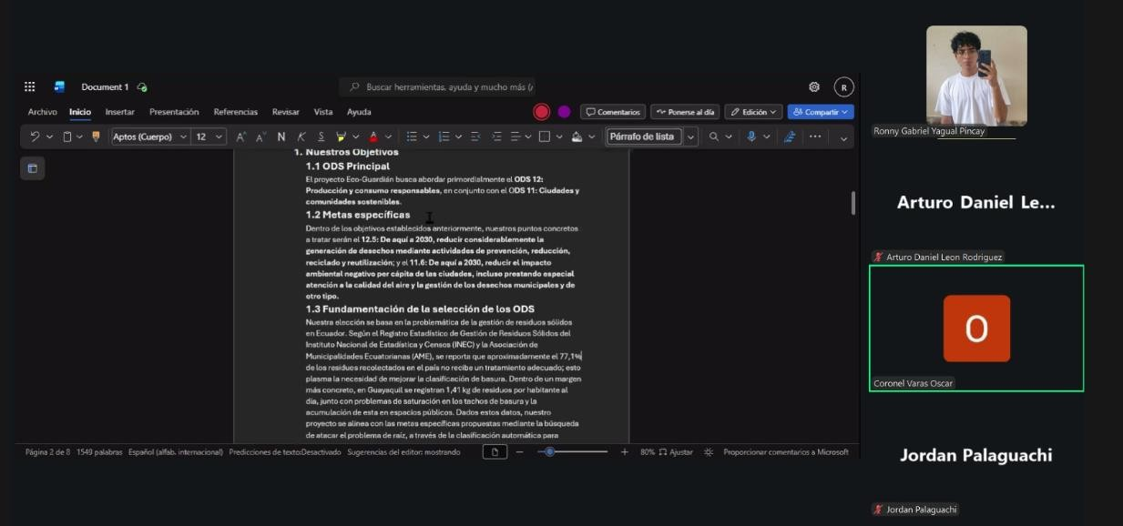

Bitácora 2:
Bitácora de Reunión

- Identificación de la reunión

Grupo # | 7
Líder | Yagual Pincay Ronny Gabriel
Secretario(a) | Palaguachi Jalca Jordan Raúl
Reunión # | 2
Fecha | 21/10/2026
Duración | 1 hora
Modalidad | Presencial / Virtual / Híbrida

- Registro de asistencia
Justificado = avisó con anticipación y fue aprobado por el líder.

Integrante | Asistió (Sí / No / Justificado) | Rol en esta reunión
Coronel Varas Oscar Jeanpiere | Si | Analista
Leon Rodriguez Arturo Daniel | Si | Moderador
Palaguachi Jalca Jordan Raul | Si | Secretario

Yagual Pincay Ronny Gabriel | Si | Coordinador

- Seguimiento de tareas anteriores

Tarea pendiente de reunión anterior | Estado actual
Correcciones de avance 1, propuesta de ideas de objetivos y soluciones. | Todos los integrantes cumplieron, posteriormente comenzamos con los avances de este.

- Actividades acordadas en esta reunión
Estado: Pendiente / En progreso / Completada

Actividad / Tarea acordada | Responsable(s) | Fecha límite | Estado
Elaboración del árbol de objetivos | Coronel Varas Oscar Jeanpiere | 21/10/2026 | Completada
Propuestas inicia de solución, tres primeras preguntas | Palaguachi Jalca Jordan Raul | 21/10/2026 | Completada
Elaboración de los objetivos | Yagual Pincay Ronny Gabriel | 21/10/2026 | Completada
Propuestas inicia de solución, ultimas preguntas | Leon Rodriguez Arturo Daniel | 21/10/2026 | Completada

- Observaciones y acuerdos adicionales
No se tiene ninguna observación adicional

- Próxima reunión

Fecha propuesta | 26/10/2026
Temas a tratar | Avances en la documentación

Firma del Líder | Firma del Secretario(a)

Adjuntar evidencia (capturas de pantalla, fotos, enlaces)

